REMCO

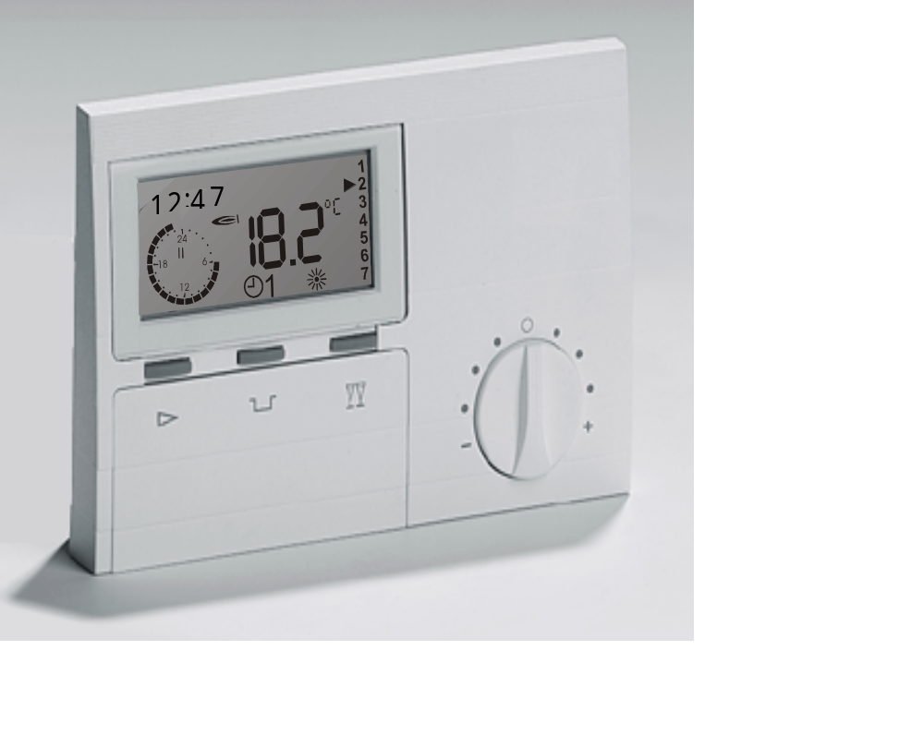

Használati utasítás

REMCO termosztát / Távvezérlés

Jellemzők

Termosztát.
A termosztát a kazánnal egyszerre oly módon működik , hogy az Ön otthonában a kívánt időszakban a megfelelő hőmérsékletet tudja biztosítani. Ezenkívül a berendezés energiatakarékos működésre is képes akkor, amikor alacsonyabb hőmérséklet is elegendő.
A berendezés sok hasznos dolgot tud, ami az Ön fűtésrendszerének javítására szolgál.

- Heti programozhatóság.
- Naponta négy hőmérsékleti szint.
- Két beépített fűtésprogram.
- Használati melegvíz program tárolós készülékekhez.
- Előfűtés.
- A radiátorok hőmérsékletének javítása.
- A beállított hőmérsékleti érték ideiglenes kiküszöbölése .
- Automata és kézi működés, valamint működési program hosszabb távollét idejére .
- ECO program napközbeni rövidebb távollét esetére.
- PARTY program a fűtési időszak meghosszabbítására.
- Elem nélküli működés.
- Két vezetékes polaritás független csatlakozás.

Távvezérlés
A távvezérlő funkció lehetővé teszi a kazán működési módjának kiválasztását:
STAND-BY, NYÁR, TÉL.
Ezenkívül lehetővé teszi a szolgáltatott használati melegvíz hőmérsékletének és a fűtővíz maximális hőmérsékletének beállítását.

- Hőmérsékletellenőrzés és távprogramozhatóság.
- A kazán funkcióinak távellenőrzése.
- A készülék meghibásodásainak jelzése és meghatározása.
- A kazán működésének kijelzése .
- A kazán hőmérsékleti értékeinek kijelzése

ÜZEMBEHELYEZÉS

- Rögzítse és csatlakoztassa a REMCO termosztátot a 18. oldalon leírtak szerint
- Helyezze áram alá a kazánt.
- Ellenörizze a kazán rC és bt paramétereit; ha a jelzett értékektől eltérnek, módosítsa azokat
- IPSE: lépjen be a kazán vezérlőpaneljének szervízes menüjébe : bt= 40 , rC nem lézezik
  - IPSE B : lépjen be a kazán vezérlőpaneljének szervízes menüjébe : rC = 7, bt = 35
  - IPSEN: lépjen be a REMCO műszaki menüjébe; TSP beállítások (15-16. old.): TSP 2 = 35, TSP 9 = 7
- Áramtalanítsa a kazánt néhány másodpercre, majd helyezze újból áram alá a készüléket .
- Állítsa be a dátumot és az órát (10. old.).
- Állítsa be a használati melegvíz és a fűtővíz maximális hőmérsékletét (13. old.).
TARTALOMJEGYZÉK
JELLEMZŐK Hiba! A könyvjelző nem létezik.
TERMOSZTÁT Hiba! A könyvjelző nem létezik.
TÁVVEZÉRLÉS 2
ÜZEMBEHELYEZÉS Hiba! A könyvjelző nem létezik.
MŰKÖDÉS Hiba! A könyvjelző nem létezik.
AZ EGYES GOMBOK SZEREPE Hiba! A könyvjelző nem létezik.
KIJELZŐ (a) 4
A MŰKÖDÉS MÓDJÁT KIVÁLASZTÓ GOMB (A) 5
Fagyveszély elleni védelem 5
Fűtés 1 program  5
Fűtés 2 program  5
Nyári üzemmód 5
Folyamatos fűtési üzemmód (kézi) 5
Csökkentett hőmérséklet 5
ECO/PARTY GOMBOK (B/C) 5
A fűtési időpontok megvátoztatása / 5
ECO gomb 5
PARTY gomb 5
A KAZÁN ÚJRAINDÍTÁSA ( RESET) 6
a belső hőmérséklet beállításának finomítása (D). 6
a fűtés előremenő hőmérsékletének ellenőrzése . 6
A belső hőmérséklet beállítása a külső hőmérséklet figyelembevételével (“FŰTÉSI JELLEGGÖRBE” - szerviz menü). 6
A belső hőmérséklet beállítása a külső hőmérséklet figyelembevételével 7
A belső hőmérséklet beállítása a külső hőmérséklet figyelembevétele nélkül 7
A MELEGVÍZ TÁROLÓ ELŐKÉSZÍTÉSE (CSAK HŐKÖZPONTOK ESETÉBEN) 7
Legionella baktériummentesítés 7
speciÁliS FUNKCIÓK 7
A külső hőmérséklet késleltetése 7
Az előfűtés optimalizálása 7
A jelleggörbe önkorrekciója külső hőmérsékletérzékelő segítségével 8
Fagyveszély elleni védelem Hiba! A könyvjelző nem létezik.
Automata feltöltő funkció 8
PROGRAMOZÁS 9
a paraméterek módosítása 9
Reset (a gyári beállítások visszaállítása) 9
dátum/óra beállítása 10
fűtés Program 10
A hőmérsékleti tartományok beállítása 11
Programozási eljárás 11
ProgramOZÁS HOSSZABB TÁVOLLÉT ESETÉRE 12
a használati melegvíz előfűtési programja (csak ha melegvíztároló van a kazánhoz kötve) 12
A hőmérsékleti tartományok beállítása 12
Programozási eljárás 12
A FŰTŐVÍZ ÉS A HMV HŐMÉRSÉKLETÉNEK BEÁLLÍTÁSA ……………………………………………………..13
A hőmérsékleti értékek beállítása 13
A BEÁLLÍTÁSOK MENÜ ÖSSZEFOGLALÓ TÁBLÁZATA 13
INFORMÁCIÓK MENÜJE 14
szerviz MENÜ 15
A TSP beállítások táblázata 16
A meghibásodások visszamenőleges tárolása (FHB) 16
HIBAKIJELZÉS Hiba! A könyvjelző nem létezik.
HIBAÜZENETEK TÁBLÁZATA 17
eleKtrOMOS BEKÖTÉSEK 18

MŰKÖDÉS

Az egyes gombok szerepe
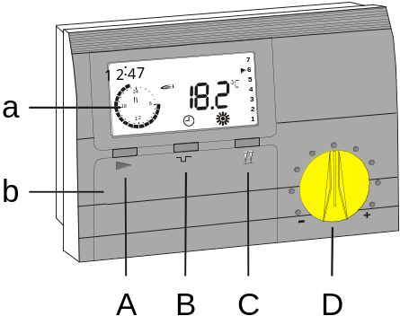
a Kijelző
b Lenyitható ajtó
A Működési mód kiválasztó gombja
B ECO gomb (megszakítja a fűtési időszakot )
C Party gomb (meghosszabbítja a fűtési időszakot )
D A kívánt környezeti hőmérséklet beállítására szolgáló gomb

Kijelző (a)
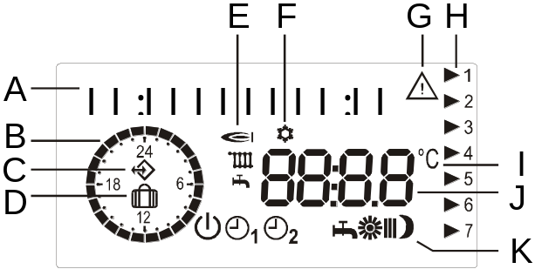
A REMCO termosztát egy folyadékkristályos (LCD) kijelzővel van ellátva, amely a legfontosabb információk jelzésére szolgál.

A Teszt és óra kijelző szakasz
B 24 órás programóra az éppen esedékes fűtési program megjelenítésére
C A termosztát és a kazán egymással kommunikál
D A hosszabb távollét funkciója be van kapcsolva
E Az égő fűtési vagy HMV üzemmódban történő működését mutató jel
F Fagyveszély elleni működés jelzése
G Programozásra figyelmeztető jel:” A paraméter módosítható”.
H Az esedékes hét napját jelző nyíl
I Hőmérsékleti értékek ( fokok )
J A paraméter értékének megjelenítése
K A működés módját mutató jelek : STANDBY(a fagyveszély elleni védelem aktív)
Automata 1,
Automata 2
csak HMV termelés (Nyár)
folyamatos fűtés (kézi)
I fűtés az 1. tartományban
II fűtés a 2. tartományban
III fűtés a 3. tartományban
csökkentett éjszakai működés.

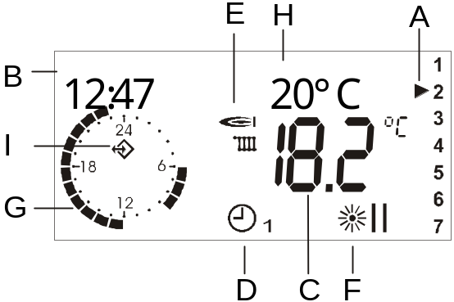
A standard adatmegjelenítés a következő információkat mutatja:

A Az éppen esedékes hét napja (KEDD’)
B Időpont (12:47)
C Aktuális belső hőmérséklet (18,2°C)
D Az aktuális fűtési mód : automata 1
(A fűtés a fűtés 1 programban beállított időpont szerint működik)
E Az égő fűtési üzemmódban működik
F A rendszer a program 2. hőmérsékleti tartományában van

G Fűtési program: KEDD’ (A): 6 és 9 óra valamint 12 és 23 óra között
H A kívánt belső hőmérséklet : 20°C
I A berendezés a kazánnal kommunikál

A működés módját kiválasztó gomb (A)
Ön a gomb minden egyes megnyomásával megváltoztatja a termosztát működési módját . A programváltás a gomb megnyomása után 3 másodperccel következik be.

Fagyveszély elleni védelem
Ez a funkció nem működik. A belső hőmérséklet 5°C-ra van beállítva. A fűtés ki van ki van kapcsolva. Csak a tárolós rendszerű kazánok esetében van kikapcsolva a használati melegvíz termelés (a fagyveszély elleni védelem be van kapcsolva ).

Fűtés 1 program
Automata 1. A kívánt belső hőmérséklet automatikusan a beállított időpontoknak megfelelően változik.

Fűtés 2 program
Automata 2.A kívánt belső hőmérséklet automatikusan a beállított időpontoknak megfelelően változik.

Nyári üzemmód
A kazán csak használati melegvíz termelésre kapcsol be. A fűtés folyamatosan ki van kapcsolva (fagyveszély elleni üzemmód).

Folyamatos fűtési üzemmód (kézi)
A berendezés az 1. tartomány hőmérsékletét állandó értéken tartja.

Csökkentett hőmérséklet
A berendezés folyamatosan ECO funkcióban működik és a rendszert csökkentett hőmérsékleti értéken tartja.

ECO/PARTY gombok (B/C)

A fűtési időpontok megváltoztatása /
A módosítás a működési mód gombjának megnyomásával törlődik.

ECO gomb
Fűtési üzemmódban:
A gomb minden egyes megnyomásával a fűtésrendszer átkapcsol csökkentett hőmérséklet üzemmódra még egy óra időtartamra.

Csökkentett hőmérséklet esetén (ECO):
A gomb minden egyes megnyomásával az éjszakai csökkentett üzemmód 1 órával meghosszabbodik.

A PARTY gomb megnyomása az ECO idő megjelenése során a beállított időtartamot 1 órával lerövidíti.

Éjszakai üzemmód:
Ha az ECO gombot legalább 3 másodpercig benyomva tartja , a berendezés átáll csökkentett éjszakai üzemmódba függetlenül attól, hogy milyen beállítás van érvényben a hőmérsékleti érték másnap bekövetkező módosításáig.
Kijelző: villog.

PARTY gomb
Csökkentett hőmérséklet estén (ECO):
A gomb minden egyes megnyomásával a rendszer fűtési üzemmódba kapcsol még egy óra időtartamra (a legutolsó hőmérsékleti értéken ).

Fűtési üzemmódban:
A gomb minden egyes megnyomásával a fűtési üzemmód egy órával meghosszabbodik.

Ha az ECO gombot a Party idő megjelenése során benyomva tartja, a fűtés időtartama 1 órával csökken.

Folyamatos üzemmód:
Ha a Party gombot legalább 3 másodpercig benyomva tartja, a berendezés átáll fűtési üzemmódba az 1.tartomány hőmérsékleti értékére egészen addig, amíg a hőmérséklet nem lesz másnap módosítva.
Kijelző: villog.

A kazán újraindítása (RESET)

Amennyiben a készülék gázhiány vagy bizonyos védelmi berendezések bekapcsolása miatt áll le,a kazánt újra lehet indítani a PARTY és az ECO gomb egyidejű megnyomásával.

A belső hőmérséklet beállításának finomítása (D).
A kívánt belső hőmérsékletet könnyen és gyorsan be lehet állítani az egyéni igényeknek megfelelően. A program szerint beállított hőmérsékletet ± 5°-kal lehet módosítani a D gomb segítségével. A módosítás a csökkentett hőmérséklet kivételével mind a 3 hőmérsékleti tartományban automatikusan bekövetkezik.

A fűtés előremenő hőmérsékletének ellenőrzése.

A külső hőmérséklet függvényében történő szabályozás ( “FŰTÉSI JELLEGGÖRBE” paraméter -szerviz menü).
Az S fűtési görbe meredeksége (lásd a grafikont) azt mutatja, hogy az előremenő hőmérséklete a külső hőmérséklettől függ. Minden egyes fűtésrendszer esetében a lakásnak és a rendszer típusának megfelelő jelleggörbét lehet választani.
A fűtés jelleggörbéjét a lehető legnagyobb körültekintéssel kell meghatározni, majd szükség esetén finomítani kell rajta. Az optimális jelleggörbe meghatározása és beállítása után többé már nem kell azt módosítani.
A következő ábra a REMCO termosztáton elvégezhető lehetséges beállításokat mutatja.
A fűtés előremenő hőmérséklete a pillanatnyi és a későbbi külső hőmérséklet szerint van kiszámolva oly módon, hogy a belső hőmérséklet megfelelő legyen bármilyen külső hőmérséklet esetén. Az előremenő ág hőmérsékletét az égő modulációja vagy az égő kikapcsolása szabályozza.
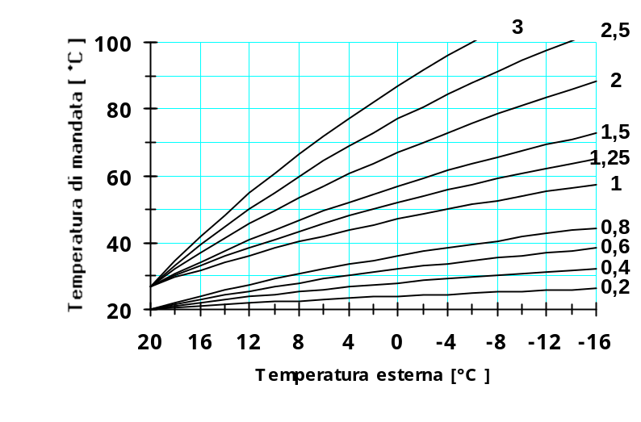Ha azt akarja megállapítani, hogy a beállítás megfelelő-e, a következő szabályok szerint járjon el:
- Amennyiben a belső hőmérséklet a külső hőmérséklettel egyidejűleg csökken ⇒ a jelleggörbe túl alacsony
- Amennyiben a belső hőmérséklet a külső hőmérséklettel egyidejűleg nő ⇒ a jelleggörbe túl magas

Az előremenő ág hőmérsékletének beállítási tartománya 5 °C és 110°C között van, de a az alsó értéket a fűtés minimális hőmérséklete határolja be (24. paraméter - szerviz menü),a felső értéket pedig a fűtési hőmérséklet ( BEÁLLÍTÁSOK menüje).

A belső hőmérséklet beállítása a külső hőmérséklet figyelembevételével

Az aktuális belső hőmérsékletet figyelembe lehet venni az előremenő ág hőmérsékletének kiszámítása során.
Az előremenő ág hőmérsékletének meghatározásakor a a külső hőmérséklet alapján kiszámított hőmérséklethez hozzá kell adni a K tényezőt ( “BELSŐ HŐMÉRSÉKLET ÉRZ. FIGY. VÉTELE-szerviz menü). A gyakorlatban a K érték fokban fejezi ki a belső szabályozás minden egyes hőveszteségi fokára eső előremenő hőmérsékleti eltérést .A K tényező 0 –tól 20-ig terjedhet (kizárólag a külső hőmérséklettől függően) . A “—“ helyzet semmit sem befolyásol.

A belső hőmérséklet beállítása a külső hőmérséklet figyelembevétele nélkül

Amennyiben nincs külső hőmérsékletérzékelő vagy az “S” jelleggörbe értéke 0, az előremenő ág hőmérséklete csak a belső hőveszteségtől fog függni : 45°-os előremenő hőmérsékletet igényel megfelelő beállítás esetén.

A fűtővíz hőmérséklete
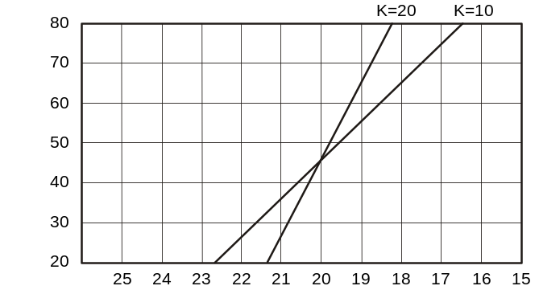
Belső hőmérséklet

A grafikon a következő feltételezett helyzetet ábrázolja: 20°C-os kívánt belső hőmérséklet ,a belső hőmérséklet visszaeséséből következő hőveszteség K értéke: 10 és 20.

A melegvíztároló előkészítése (csak hőközpontok esetében)
A melegvíztároló 2 ciklusa könnyen programozható a REMCO segítségével. A programozás menete részletesen megtalálható a “PROGRAMOZÁS” c. fejezetben. A tárolt melegvíz hőmérsékleti értékei a kazán ellenőrző paneljére is továbbítva vannak.

Legionella baktérium mentesítés
Ha a legionella baktériummentesítés elleni funkció be van kapcsolva (23. paraméter - szerviz menü),a HMV termelés minden 20. ciklusa automatikusan 65°C-os lesz.

Speciális funkciók

A külső hőmérséklet késleltetése
Ahhoz, hogy a beállítást a lakás időállandójához lehesen igazítani , a beállításon be lehet programozni egy max. 3 órás késleltetést a külső hőmérséklet fennálló hatásához képest. A mért fennálló érték megjelenik a kijelzőn, míg a késleltetett érték csak a beállítás kiszámítására szolgál. A külső hőmérséklethez képest történő késleltetést a lakóház hőszigeteléséhez kell igazítani ( “KÜLSŐ HŐM.KÉSL.” szerviz menü).
Amennyiben jó a hőszigetelés, egy hosszabb késleltetési szakaszt lehet beállítani (3 óra ) , mivel a külső hőmérséklet változása később érezhető, ha viszont a szigetelés nem megfelelő, a késleltetést 0-ra kell állítani.

Az előfűtés optimalizálása
Az előfűtés optimalizálása (amennyiben be van állítva az ELŐFŰTÉS címszó alatt a szerviz menüben) határozza meg azt, hogy a készüléknek mennyivel korábban kell begyújtania ahhoz, hogy a program által meghatározott időpontban a kívánt hőmérséklet biztosítva legyen. Ha az előfűtés maximális ideje 0 ( ELŐF. MAX. IDEJE szerviz menü ), a fűtés nem fog idő előtt bekapcsolni.Ha azonban a max.idő nem 0 ,a fűtés a legkorábbi időpontban fog bekapcsolni.

A belső hőmérséklettől függő optimalizálás
A belső hőmérséklet ellenőrzésétől függő előfűtés gyors optimalizálása akkor történik meg, amikor a távvezérlést a kazánhoz csatlakoztatják és a csökkentett hőmérséklet időtartama legalább 6 óra. Az előfűtés maximális idejének megfelelő időpontban a berendezés méri a belső hőmérséklet és a program által kért beállítás közötti külöbséget, ily módon kiszámítva azt, hogy mennyi idő alatt lehet a kívánt hőmérsékletet a kívánt időpontra elérni. Ettől kezdve a belső hőmérséklet szabályozás addig fog működni, amíg a belső hőmérséklet nem csökken 1°C-kal a kívánt hőmérséklethez képest , ezután pedig a fűtés visszaáll normál funkcióba. A fűtés bekapcsolásához képest megjelenő különbség a memóriába kerül és a következő előrehozott begyújtásoknál is ez marad érvényben.

A külső hőmérséklettől függő optimalizálás (ha van hőmérsékletérzékelő)
Ebben az esetben az előfűtés ideje a külső hőmérséklettől függ:
Külső hőmérséklet = -12°C ⇒ Max. előfűtési idő
Külső hőmérséklet = +20°C ⇒ Előfűtési idő = 0

A fűtés jelleggörbéjének önkorrekciója külső hőmérsékletérzékelő segítségével
Ezt a funkciót a normál fűtési időszakban vagy a csökkentett fűtés első három órájában lehet bekapcsolni ( ÖNKORREKCIÓ - szerviz menü ). A hozzáillesztés csak abban az esetben működhet , ha a külső hőmérséklet alacsonyabb mint 8°C. A berendezés a fűtés optimális jelleggörbéjét kiszámítja és a következő begyújtásoknál alkalmazza. A minimális S gradiens a termoszifonos rendszerek esetében =1.
MEGJEGYZÉS. Az önkorrekció szakaszában a használati melegvíz termelés szünetel.

Fagyveszély elleni védelem
A tárolós rendszerű kazánok esetében ha a külső hőmérséklet a fagyveszély elleni védelem hőmérséklete alá esik ( 22. paraméter SZERVIZ menű ), még abban az esetben is,ha a berendezés készenléti állapotban van , az égő bekapcsol használati melegvíz termelésre a minimális beállításon (35°C).

Automata feltöltési funkció
Ez a funkció csak az ilyen alkatrésszel ellátott kazánok esetében létezik.
Ezt az INFORMÁCIÓK menüben a NYOMÁS alpontban lehet bekapcsolni. A gomb megnyomásával lehet elindítani a léptetést, amely a kívánt nyomás érték elérésekor megáll. A nyomás értéke megjelenik, így ellenőrizhető a feltöltés folyamata.

PROGRAMOZÁS
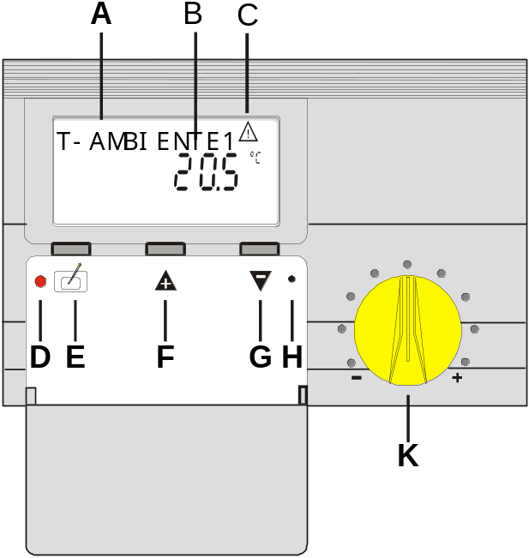
A A menü szintjének jelzése vagy a B érték leírása
B Érték
C A programozást jelző háromszög
D A led nem működik
E Program gomb
F léptető gomb /
az érték nő
G léptető gomb /
az érték csökken
H RESET gomb
K A kívánt belső hőm. értékének szabályozó gombja

A paraméterek módosítása
A REMCO kijelzője alatt található lenyitható ajtó kinyitása lehetővé teszi az INFORMÁCIÓ és a PROGRAMOZÁS menübe történő belépést. A 3 gombnak ebben az esetben más funkciója van (mint ahogyan az utóbbiak szitanyomatán látható).

Minden módosítást a következő eljárás szerint lehet elvégezni:
- Nyissa ki a REMCO előlapon található lenyitható ajtót; megjelenik az INFO felirat. A három gombon megjelenik az ajtó belsején található funkció.
- Válassza ki a menü szint vagy egy másik szint kívánt paraméterét a +/- léptető gombbal.
- Nyomja meg a programgombot  (E).
- Ha a gombot megnyomta és alsó menüszintet választott, menjen tovább a 2. pontba !
- Ha a gombot megnyomta és egy beállítást választott ki , a berendezés Programozás módba megy át (C programjelző).
- A paraméter értékét a léptető gombokkal ( vagy ) módosíthatja.
- Nyomja meg újra a gombot; így elmenti az új értéket.
- Ha az ajtót a gomb lenyomása előtt becsukja , az a programozásból történő kilépést eredményezi. A berendezés a standard adatokat fogja mutatni (hőmérséklet és óra). A módosított érték nem lesz elmentve!
! A gomb megnyomásával felső menüszintet is lehet választani miután a vagy gombbal kiválasztotta a “VISSZA” funkciót .

Figyelem: Amikor a termosztát először kerül áramellátás alá, a lenyitható ajtó kinyitásával az “ITALIANO” felirat fog megjelenni , majd ekkor lehet nyelvet váltani.

Reset (a gyári beállítások visszaállítása )
Az eredeti adatokat úgy lehet visszaállítani , ha benyomva tartja a gombot és egy hegyes eszköz segítségével a “Reset” felirattal ellátott kapcsolót is benyomja (H). Engedje el a “Reset” gombot ,de közben tartsa folyamatosan benyomva a gombot. A kijelzőn megjelenik a BM OT TE060x , majd a EEPROM felirat, ami azt jelzi, hogy az adatok visszállítása megtörtént. Ha az EEPROM felirat nem jelenik meg, az eredeti adatok visszaállítása nem történt meg.
A paraméter menüszint működése
Az ajtó kinyitása
⇓
ITALIANO |  | Csak a RESET után (a nyelv a szerviz menüben is módosítható)
↓ ↑
BEÁLLÍTÁSOKI |  | Kijelzi/beállítja a kívánt hőmérsékleti értékeket.
↓ ↑
INFORMÁCIÓK |  | Kijelzi/beállítja a paramétereket.
↓ ↑
ÓRA - NAP |  | Kijelzi/beállítja az órát és a napot.
↓ ↑
-FŰTÉS 1PROGRAM |  | Kijelzi/beállítja a fűtés 1 programot.
↓ ↑
FŰTÉS 2 PROGRAM |  | Kijelzi/beállítja a fűtés 2 programot.
↓ ↑
HMV PROGRAM |  | Kijelzi/beállítja a használati melegvíz programot*
↓ ↑
HOSSZABB TÁVOLLÉT |  | Kijelzi/beállítja a programot hosszabb távollét esetére.
↓ ↑
SZERVÍZ |  | Kijelzi/beállítja a szerviz paramétereket.

*Attenzione: Il programma ACS non viene visualizzato se il REMCO non rileva un collegamento ad una caldaia con accumulo.

Az ajtó kinyitása után (INFO modalitás) a és léptető gombgomb segítségével menüpontot lehet választani.
A kiválasztott értéket a program program gomb segítségével lehet aktiválni.

Dátum /óra beállítása

- Nyissa ki az ajtót : megjelenik a BEÁLLÍTÁSOK felirat .
- Nyomja meg kétszer a gombot: megjelenik az ÓRA-NAP felirat.
- Nyomja meg a gombot : megjelenik az ÓRA felirat.
- Állítsa be az órát a és a léptető gomb segítségével.
- Nyomja meg a gombot: megjelenik a NAP felirat .
- Állítsa be a hét napját a és a léptető gomb segítségével.
- Nyomja meg a gombot : megjelenik a beállított ÓRA-NAP.
- Csukja be az ajtót.

Fűtés program

Az óra és a nap beállítása után nyomja meg a gombot az 1. vagy 2. automatikus program kiválasztásához.A REMCO termosztát a beállított programot fogja követni.
A beállított programok csak az első hőmérsékleti tartományt fogják használni a következőképpen:
FŰTÉS 1 PROGRAM 1
Hétfőtől péntekig : 6:00-tól 22:00-ig
Szombat-vasárnap: 7:00-től 23:00-ig
FŰTÉS 2 PROGRAM
Hétfőtől péntekig : 6:00-tól 8:00-ig, 16:00-tól 22:00-ig
Szombat-vasárnap: 6:00-tól 22:00-ig

Amennyiben a beállított programokon változtatni szeretne, az alábbiakban következő utasítások szerint járjon el.Az eredetileg beállított programhoz könnyen vissza lehet térni a RESET eljárással (9. old.).
Az előre beállított hőmérsékleti értékek : BELSŐ HŐMÉRSÉKLET 1/2/3 = 20°C; CSÖKKENTETT HŐMÉRSÉKLET = 10°C
A fűtés program naponta 3 különböző hőmérséklettartomány és egy csökkentett fűtés beállítását teszi lehetővé. Minden egyes fűtési szintet 5°C és 40°C közé, 1°C-os hőmérséklet növekedéssel lehet beállítani . Egy napon belül bármilyen időpont és hőmérséklet kombinációt be lehet állítani és a hét minden napjára vagy más programozás vagy ugyanaz a programozás is elképzelhető.A be nem állított időpontokban automatikusan a csökkentett fűtés fog működni.
MEGJEGYZÉS. A hőmérsékleti tartományokat csak 1-2-3 sorrendben lehet beállítani , így például a 2. tartományt nem lehet az 1. hőmérsékleti tartomány vége elé vagy fölé helyezni. Ezenkívül a hőmérsékleti tartomány vége nem haladhatja meg a 24:00 időpontot. Ezért ,ha a következő programozást 24:00 –ra szeretné állítani , az 1. tartományt kell használni.

A hőmérséklettartományok beállítása
- Nyissa ki az ajtót: megjelenik a BEÁLLÍTÁSOK felirat.
- Nyomja meg a gombot: megjelenik a BELSŐ HŐMÉRSÉKLET 1 felirat.
- Válassza ki azt a tartományt , amelyet módosítani szeretne a és gombbal
  - BELSŐ HŐMÉRSÉKLET 2
  - 2x BELSŐ HŐMÉRSÉKLET 3
  - 3x CSÖKKENTETT HŐMÉRSÉKLET
- Nyomja meg a gombot.
- Válassza ki a kívánt hőmérsékletet a tartományban a és gombbal.
- Nyomja meg a gombot az adat megerősítése érdekében.

A programozás menete
- Nyissa ki az ajtót : megjelenik a BEÁLLÍTÁSOK felirat.
- Válassza ki azt a fűtési programot a és léptető gomb segítségével, amit meg szeretne változtatni:
  - 3x : FŰTÉS 1 PROGRAM
  - 4x : FŰTÉS 2 PROGRAM
- Nyomja meg a gombot. Megjelenik a HÉTFŐ felirat.
- Válassza ki azt a napot vagy időszakot a és léptető gomb segítségével, amelyet módosítani szeretne: HÉTFŐ….PÉNTEK, HÉTFŐ -PÉNTEK, SZOMBAT -VASÁRNAP, HÉTFŐ -VASÁRNAP.
- Nyomja meg a gombot. Megjelenika FŰTÉS 1 IDŐTARTAM.
- Állítsa be a és léptető gomb segítségével azt a hőmérséklettartományt , amelyet meg szeretne változtatni:
  - FŰTÉS 2 IDŐTARTAMA
  - 2x FŰTÉS 3 IDŐTARTAMA
- Nyomja meg a gombot . Megjelenik a hőmérsékettartomány kezdetének időpontja és a  jel (G).
- Állítsa be az időpont kezdetét a és léptető gomb segítségével.
- Mentse el az új vagy a változatlan időpontot a gomb segítségével. Megjelenik az időpont vége.
- Állítsa be az időpont végét a és léptető gomb segítségével.
- Mentse el az új vagy a változatlan időpontot a gombbal.
- Az egyéb hőmérséklettartományok beállításához használja a és léptető gombot vagy a “VISSZA” gombot. Nyomja meg a gombot.

FŰTÉS 1PROGRAM | ⇒ | FŰTÉS 2 PROGRAM | ⇒
⇓
HÉTFŐ | ⇒ | Fűtés időpontja hétfőn
↓↑ |  | ⇓
… |  | Fűtés 1 időtartama | ⇒ | Időpont módosítás hétfőn
↓↑ |  | ↓↑ |  | ⇓
PÉNTEK |  | Fűtés 2 időtartama |  | Időpont kezdete
↓↑ |  | ↓↑ |  | ↓↑ Beállítás
HÉTFŐ-PÉNTEK |  | Fűtés 3 időtartama |  | Új időpont kezdete
↓↑ |  | ↓↑ |  | ⇓ Megerősítés
SZOMBAT-VAS. |  | VISSZA |  | Időpont vége
↓↑ |  |  |  | ↓↑ Beállítás
HÉTFŐ-VASÁRNAP |  |  |  | Új időpont vége
↓↑ |  |  |  | ⇓ Megerősítés
VISSZA |  |  |  | Visszatérés a fűtés 1-re
↓↑

Programozás hosszabb távollét esetére
Abban az esetben, ha a lakást hosszabb időre hagyja el, a termosztátot beállíthatja állandó alacsony hőmérsékletre (fagyveszély elleni védelem 5°C).
Állítsa be a berendezést olyan működési módra,amely azt a hőmérsékletet biztosítja, amelyet visszaérkezéskor találni szeretne a lakásban (automata vagy kézi működési mód).
A hosszabb távollét ( szabadság) idejére érvényes programot naponként kell beprogramozni.
A program mindig 12 órakor kezdődik és 12 órakor jár le. Például, ha a program kezdetét hétfőn reggel állítja be, az héfőn 12 órakor fog elindulni.
A hosszabb távollét működési mód ideje alatt minden fűtési kör ki van kapcsolva, a használati melegvíz (HMV) kört is beleértve, viszont a fagyveszély elleni védelem működik.
HOSSZABB TÁVOLLÉT
⇓
HOSSZABB TÁVOLLÉT KEZDETE | ↓ ↑ | A szabadság kezdetéig még hátralévő napok száma
⇓
IDŐTARTAMA VACAN | ↓ ↑ | A szabadság napjainak száma
⇓
HOSSZABB TÁVOLLÉT
↓ ↑
…

A használati melegvíz előfűtési programja (csak ha melegvíztároló van a kazánhoz kötve )

Figyelem! Ez a program csak akkor működik, ha a REMCO hőközponthoz van kötve.
A melegvíztárolóval összekötött kazán esetében egy előre beállított HMV előfűtési programot lehet használni vagy a saját használati igényeknek megfelelő, 2 különböző hőmérsékleti szintet lehet beállítani. Az előre beállított hőmérsékleti tarományok: HMV HŐMÉRSÉKLET 1-2 = 50°C
Az előre beállított program: Hétfő - Péntek 5:00 -21:00 ;Szombat – Vasárnap 6:00 - 22:00

A hőmérséklettartományok beállítása

- Nyissa ki az ajtót: megjelenik a BEÁLLÍTÁSOK felirat.
- Nyomja meg a mgombot : megjelenik a BELSŐ HŐMÉRSÉKLET –1 felirat.
- Válassza ki azt a hőmérsélettartományt , amelyet a és léptető gombbal módosítani szeretne.
  - 4x HMV HŐMÉRSÉKLET 1
  - 5x HMV HŐMÉRSÉKLET 2
- Nyomja meg a gombot . Megjelenik a jel.
- Állítsa be a kívánt hőmérsékletet a és léptető gombbal.
- Nyomja meg a gombot és rögzítse a kívánt értéket.

Programozási eljárás
- Nyissa ki az ajtót : megjelenik a BEÁLLÍTÁSOK felirat.
- Nyomja meg a gombot 5-ször: megjelenik a HMV PROGRAM felirat.
- Nyomja meg a gombot. Megjelenik a HÉTFŐ felirat.
- Válassza ki a és gomb segítségével azt a napot vagy azt az időszakot, amelyet meg szeretne változtatni: HÉTFŐ…. PÉNTEK, HÉTFŐ-PÉNTEK, SZOMBAT-VASÁRNAP, HÉTFŐ-VASÁRNAP.
- Nyomja meg a gombot. Megjelenik a HMV 1 ELŐFŰTÉS felirat.
- Válassza ki a és léptető gomb segítségével azt a hőmérséklettartományt, amelyet meg szeretne változtatni:
  - HMV 2 ELŐFŰTÉS.
- Nyomja meg a gombot. Megjelenik a hőmérséklettartomány kezdetének időpontja és a jel (G).
- Állítsa be az időpont kezdetét a és léptető gomb segítségével
- Mentse el az új vagy a változatlan időpontot a gomb segítségével. Megjelenik az időpont vége.
- Állítsa be az időpont végét a és léptető gomb segítségével.
- Mentse el az új vagy a változatlan időpontot a gombbal.
- Az egyéb hőmérséklettartományok beállításához használja a és léptető gombot vagy a “VISSZA” gombot . Nyomja meg a gombot:

A fűtővíz és a HMV hőmérsékletének beállítása
A REMCO termosztát segítségével (ha a kazán panelje megengedi) be lehet állítani a radiátorok felé áramló fűtővíz maximális hőmérsékletét , valamint átfolyós rendszerű kombi kazánok esetében a kifolyó melegvíz hőmérsékletét is.
Ha a kazán vegyes panellel van ellátva (IPSE-IPSE B), a hőmérsékleti értékeket a panelról nem lehet módosítani attól a pilanattól fogva, hogy az a távvezérléshez lett csatlakoztatva. Ebben az esetben , ha a hőmérsékleti értékeket a kazánról szeretné leolvasni, a kijelzőn meg fog jelenni “rC” (távvezérlés) felirat.

A hőmérsékleti értékek beállítása
- Nyissa ki az ajtót : megjelenik a BEÁLLÍTÁSOK felirat.
- Nyomja meg a gombot: megjelenik a BELSŐ HŐMÉRSÉKLET 1 felirat.
- Nyomja meg a gombot 5-ször : megjelenik a HMV HŐMÉRSÉKLET 1 felirat (pillanatnyi beállítás).
- Nyomja meg a gombot. Megjelenik a jel.
- Állítsa be a kifolyó víz kívánt hőmérsékletét a és léptető gomb segítségével.
- Nyomja meg a gombot és rögzítse a kívánt értéket.
- Nyomja meg a gombot (melegvíztároló esetén kétszer) : megjelenik a MAX. FŰTÉSI HŐMÉRSÉKLET.
- Nyomja meg a gombot .Megjelenik a jel.
- Állítsa be a fűtés maximális hőmérsékletét a és léptető gomb segítségével.
- Nyomja meg a gombot és rögzítse a kívánt értéket.

A BEÁLLÍTÁSOK menü összefoglaló táblázata
BEÁLLÍTÁSOK
⇓
BELSŐ HŐM. 1 | Megjelenik a belső hőmérséklet 1. tartománya. | ⇒ | A kívánt hőmérséklet beállítása.
↓↑ |  |  | ↓↑ Beállítás
BELSŐ HŐM. 2 | Megjelenik a belső hőmérséklet 2. tartománya. |  | Új hőmérséklet
↓↑ |  |  | ⇓ Adatrögzítés
BELSŐ HŐM. 3 | Megjelenik a belső hőmérséklet 2. tartománya. |  | A hőmérséklet újból megjelenik.
↓↑
CSÖKKENTETT HŐM. | Megjelenik a csökkentett hőmérséklet.
↓↑
HMV HŐM. 1 | Megjelenik a HMV hőmérséklet 1. tartománya*.
↓↑
HMV HŐM. 2 | Megjelenik a HMV hőmérséklet 2. tartománya **.
↓↑
KAZÁN HŐM. | Megjelenik a kívánt fűtővíz hőmérséklet.
↓↑
VISSZA | Visszalép a kiindulási pontra (INFORMÁCIÓK). |  | *Ha a kazánhoz nincs melegvíztároló csatlakoztatva,a kifolyó melegvíz kívánt hőmérséklete jelenik meg.
**Ez a menüpont nem létezik, ha
a kazánhoz nincs melegvíztároló csatlakoztatva.-

INFORMÁCIÓK menüje
Ebben a menüben lehet egy olyan sor adatba belépni, amely a fűtési rendszer állapotára vonatkozó képet nyújt.

- Nyissa ki az ajtót : megjelenik a BEÁLLÍTÁSOK felirat.
- Nyomja meg a gombot. Megjelenik az INFORMÁCIÓK felirat.
- Nyomja meg a gombot.
- Válassza ki a menüpontot a / léptető gombbal.
- A gomb segítségével jelenítse meg a kívánt értéket vagy állítsa be a funkciókat a táblázatban leírtak szerint ( max. érték, min. érték , reset a / gombbal).
6} A gomb segítségével vissza lehet lépni az INFORMÁCIÓK menübe.

Megjegyzés: Automata rendszerfeltöltővel ellátott kazán esetében az eljárás beindítása vezérelhető: ha a leolvasott érték 1,2 bar-nál alacsonyabb, nyomja meg a gombot , így a rendszer automata feltöltése elindul.A feltöltés automatikusan leáll, ha a rendszer nyomása eléri az 1,5 bar értéket, 60 másodperc eltelte után pedig mindenképpen leáll.

INFORMÁCIÓK
⇓
KÜLSŐ HŐM. | Megjelenik a pillanatnyi külső hőm. | ⇒ | Max. érték (időponttal) | ⇒ |  | Max. érték (időponttal) | ⇒ |  | Min. érték (időponttal) |  |  | ⇒ |  | Visszaáll a külső hőm. pillanatnyi értékére.
↓↑
BELSŐ HŐM. | Megjelenik a pillanatnyi belső hőm. | ⇒ | Kívánt belső hőm. | ⇒ |  | Max. érték (időponttal) | ⇒ |  | Min. érték (időponttal) |  |  | ⇒ |  | Visszaáll a belső hőm. pillanatnyi értékére.
↓↑
HMV. HŐM. | *Megjelenik a HMV hőmérséklete. | ⇒ | HMV kívánt hőmérséklete. | ⇒ |  | Visszaáll a HMV hőm. pillanatnyi értékére. |  |  |  |  |  | *Ez az adat csak hőközpont esetén jelenik meg.
KAZÁN VÍZ HŐM. | Megjelenik a fűtővíz hőmérséklete. | ⇒ | A fűtővíz kiszámított hőmérséklete. | ⇒ |  | Visszaáll a fűtővíz pillanatnyi értékére.
↓↑
MODULÁCIÓ | Az égő modulációjának %-a.
↓↑
AZ ÉGŐ MŰKÖDÉSI IDEJE | Az égő működési ideje. | ⇒ | Lenullázza a számlálót. | ⇒ |  | Visszaáll a lenullázott számlálóra.
↓↑
AZ ÉGŐ BEGYÚJTÁSA | Az égő begyújtásának mennyisége. | ⇒ | Lenullázza a begyújtás számlálót. | ⇒ |  | Visszaáll a lenullázott számlálóra.
↓↑
RENDSZER NYOMÁSA | Megjelenik a rendszer nyomása. | ⇒ | Lehetővé teszi a rendszerfeltöltést. | ⇒ |  | Automata rendszerfeltöltés. | ⇒ |  | Visszaáll a víznyomás pillanatnyi értékére.
↓↑
VISSZA | Visszalép a kindulási pontra (INFORMÁCIÓK).

SZERVIZ menü
Ennek a szintnek a módosítását csak szakemberek végezhetik, mert itt olyan adatok találhatók, amelyek a rendszer biztonságát befolyásolhatják.

A 21- 24. paramétert hozzáférési kód védi. Ezért ezek az adatok észrevétlenül nem módosíthatóak. A Szerviz funkciókba történő belépés után megjelenik a paraméter száma és az az érték , amelyre be van állítva ( a hozzáférési kóddal ellátott paramétereket kivéve).

- Nyissa ki az ajtót : megjelenik a BEÁLLÍTÁSOK felirat.
- Nyomja meg a gombot. Megjelenik a SZERVIZ felirat.
- Nyomja meg a gombot : megjelenik a lista első paramétere.
- Állítsa be a kívánt paramétert a és léptető gomb segítségével.
- Nyomja meg a gombot.. Megjelenik a jel.
- Állítsa be a kívánt értéket vagy az ON/OFF helyzetet a és léptető gomb segítségével.
- Nyomja meg a gombot és rögzítse a kívánt értéket.

A 19. paraméter feletti adatok módosításához hozzáférési kód szükséges.

IA 19. paraméter feletti adatokat hozzáférési kód védi
A paraméter megjelenése/száma | A paraméter száma | Beállítási tartomány | Gyári beállítás
FŰTÉSI JELLEGGÖRBE | A fűt. jelleggörbe meredeksége | 0, 0.2 - 3 | 1.2
ÖNKORREKCIÓ | A fűtési jelleggörbe önkorrekciója | OFF/ON | OFF
A HŐM. ÉRZ.HATÁSA | A belső hőm. érzékelő hatása | ----, 0-20 | 0
ELŐFŰTÉS | Az előfűtés optimalizálása | OFF/ON | OFF
MAX. ELŐFŰTÉSI IDŐ | Max. előfűtési idő | 0-3h | 2
VALÓSÁGOS ELŐFŰTÉS | Valóságos előfűtési idő |  | Csak szemléltetve
HŐMÉRŐ HITELESÍTÉSE | A belső érzékelő korrigálása | (-5)K – (+5)K | 0°C
KÜLSŐ HŐM. KÉSLELTETÉSE | A külső hőm. késleltetése | 0-3h | 0
INFORMÁCIÓK | A kívánt belső hőm. megjelenítése | 0/1(OFF/ON) | 1
ITALIANO | A menü nyelvének kiválasztása | D F GB E I NL | I
20 | A hozzáférési kód betáplálása | 0000-9999 | ----
21 | A kód száma | 0000-9999 | 1234
22 | A fagyveszély elleni védelem hőmérséklete | (-5)K – (+5)K | 0°C
23 | Legionella baktériummentesítés | 0/1(OFF/ON) | 1
24 | Min. fűtési hőm. | 10°C – 80°C | 30 °C
TSP | A végrehajtó paraméter ( TSP )száma | TSP1…TSP20
FHB | A meghibásodások visszamenőleges tárolása |  | Csak szemléltetve
BM OT 06Xx | BM software változata |  | Csak szemléltetve
VISSZA

A TSP paraméterek táblázata

A TSP (Transparent Slave Parameter) végrehajtó paraméterek a kazán olyan működési paraméterei, amelyeket csak szakképzett szerelő módosíthat. A TSP beállításokat a REMCO termosztát olvassa le a kazánon belül, így azok attól a kazántól függnek,amelyhez csatlakoztatva vannak. Ahhoz, hogy a REMCO használata optimális működést biztosítson, néhány értéket meg kell változtatni.

Az IPSEN-IPSE B kazán
Leírás | Paramétero | Értéktartomány | Mértékegység | Gyári beállítás | Szükséges érték
A kazán működési módja:  0: Fűtés és HMV termelés készenléti állapotban  1: Csak fűtés  2: Csak HMV termelés (Nyári üzemmód)  3: Fűtés és HMV termelés i (Téli üzemmód) | 0 | 0÷3 | n | 3 | =
Éjszakai csökkentett működés | 1 | 0÷30 | °C | 0 | =
Letiltási hőmérséklet | 2 | 20÷50 | °C | 20 | 35
Max. fűtő teljesítmény | 3 | 0÷99 | %-1 | 99 | =
Szivattyú működése | 4 | 0÷2 | n | 1 | =
Bekapcsolás késleltetés | 5 | 1÷15 | perc | 5 | =
Beállítási pont jelentés zónákkal | 6 | 0÷10 | n | 0 | =
Azonosító kód (többszörös rendszerek megkülönböztetésére) | 7 | 0÷99 | n | 0 | =
Kéményseprő működés | 8 | 0÷2 | n | 0 | =
Adatátvitel engedélyezése | 9 | 0÷7 | n | 6 | 7
Rendszer víznyomása | 10 | 0÷99 | 1/10 bar | ** | =

IPSE kazán
Leírás | Paraméter | Érték tartomány | Mértékegység | Gyári beállítás
Komfort hőmérséklet beállítása | 0 | 35÷60 | °C | --
Éjszakai csökkentett működés | 1 | 0÷30 | °C | 0
Letiltási hőmérséklet | 2 | 20÷50 | °C | 40
Max. fűtő teljesítmény | 3 | 0÷99 | %-1 | 99
Szivattyú működése | 4 | 0÷2 | n | 1
Bekapcsolás késleltetés | 5 | 1÷15 | perc | 5

A meghibásodások visszamenőleges tárolása (FHB)
A hozzáférési kód betáplálása után elő lehet hívni a kazán életében előfordult, 4 utolsó meghibásodásnak a listáját:

A Menüadat
B Időrendi mutató 0 - 3 (az utolsó előtti meghibásodás esetén)

C A rendellenesség kódja (a levegő nyomáskapcsoló rövidzárlata esetén )
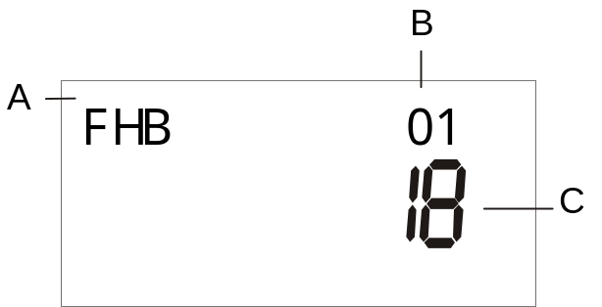

HIBAKIJELZÉS

A kazán meghibásodása esetén vagy hibakódot vagy néhány bizonyos esetben hibaüzenetet fog jelezni a REMCO kijelzője:

Hibakód Hibaüzenet
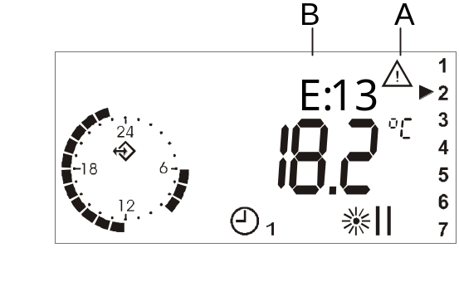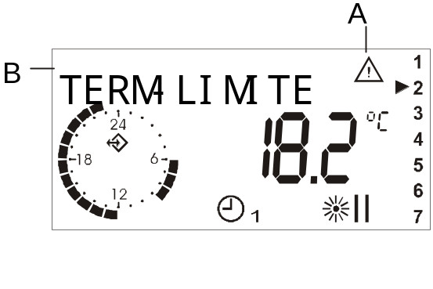
A – Villogó jel
B – Üzenet vagy hibakód

Hibaüzenetek táblázata

A KIJELZŐN LÁTHATÓ FELIRAT | A MEGHIBÁSODÁS LEÍRÁSA | Újraindítható
BLOCCO | Leállás lánghiány miatt | IGEN
TERM. LIMITE | A határoló termosztát bekapcsolt | IGEN
CAMINO | Nyomáskapcsoló vagy füstgáz érzékelő | IGEN
MANCA ACQUA | Vízhiány | IGEN
E:01 | A külső hőmérsékeltérzékelő megszakadt
E:02 | Rossz felhasználói paraméterek
E:03 | Rossz szervízes paraméterek
E:04 | A gázszelep modulációs berendezése meghibásodott
E:05 | Víz nyomásérzékelő
E:06 | A víz túlmelegedett
E:09 | A primer kör lefagyott
E:11 | Rossz gyári paraméterek
E:12 | A belső memória hibája
E:13 | A HMV hőm. érz. megszakadt vagy rövidre van zárva
E:14 | A fűtés hőm. érz. megszakadt vagy rövidre van zárva
E:15 | A gázszelep modulációs berendezésének rövidzárlata
E:16 | A lángellenőrzés meghibásodott
E:17 | A kazán a megadott begyújtási időn belül nem kapcsol be
E:18 | A levegő nyomáskapcsoló rövidzárlata
E:19 | A lángellenőrzés meghibásodott
E:20 | A víz nyomása túl magas

Megjegyzés : Az első 3 rendellenesség a kazán lángellenőrzésének leállításához vezet, az újraindítás a 6. oldalon leírtak szarint lehetséges (kazán újraindítás - Reset ).
Ha automata feltöltővel ellátott kazán esetében a leállás VÍZHIÁNY miatt következik be, a fentebb említett újraindítás az automata feltöltő beindítását eredményezi.
A feltöltés automatikusan leáll, ha a rendszer nyomása eléri az 1,5 bar-t, 60 másodperc eltelte után pedig mindenképpen leáll.

Elektromos bekötések

A REMCO termosztát elektromos ellátását az a kazán biztosítja , amelyhez csatlakoztatva van, mégpedig azon a vezetéken keresztül, amelynek segítségével a kazánnal kommunikál.
Ha az elektromos áramellátás több mint 10 órán keresztül szünetel, az órát és a dátumot újra be kell programozni, míg a rendszerre szabott beállítások megmaradnak.

- Helyezzen be egy csavarhúzót a REMCO termosztát alsó oldalának hátsó ( szürke) és elülső (fehér) része között található nyílásba és feszítse szét a két részt.
- Rögzítse a hátsó részt a falhoz az A lyukak segítségével.

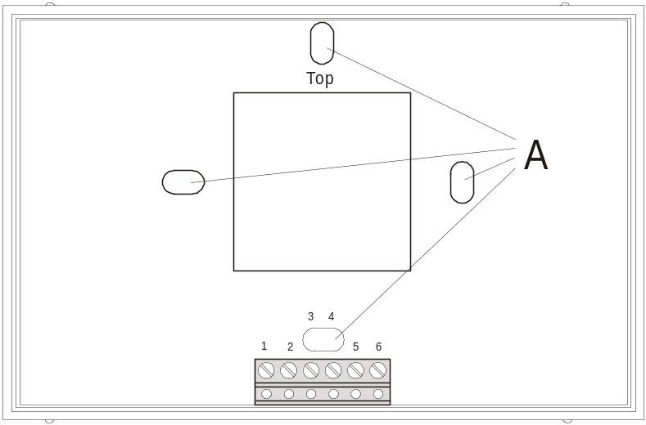

- Csatlakoztassa a kazán OT+ bemenetéből kijövő kábelt az 1. és 2. bekötési ponthoz ( a fázishelyességre nem kell ügyelni ).
- Tegye vissza a felső részt.
- Helyezze áram alá a kazánt.

MEGJEGYZÉS: Amikor a termosztát először kap áramot, az óra és a dátum villogni fog, ezért a 10. oldalon leírtak szerint be kell állítani az ÓRÁT és a DÁTUMOT.

